73 —
pouštěli ve skladbě vícehlasé žádných jiných postupů leč kvintových a oktavových, ne-ohlížejíce se, že i jejich sluchu valně nelahodily. Tak praví na př. učený theoretik F a b e r S t a p u l e n s i s (r. 1514) : „Terce a sexty jsou sice shzchu velmi příjemné, ale proto přece za konsonance považovány býti nesmějí.” Nám sezdá býti výrok takový nepodařeným vtipem, a pPece o sto let později rozumuje neméně učený theoretik hudební PraetoHus ve své ,Organografii" podobným spůsobem o tercícli a sextách a horši se na novotáře, kteří opovážlivě užívali ve skladbách jmenovaných intervallů za konsonance, dokláda,je : „darem denn keiner so vorschneppisch seiu nud so klu; sich diiuken lassen wollen. dass er dies besser als Ptolomaeus, Boětins, Fuklides und andere fiirtreffliche Musici wissen wollte.” V klassické Helladě spatřovali tehdáž zaslíbenou zemi; tam hledali antiku hudební, odtud očekávali spásu a zdar pro vývin hudby, ba svůdná myšlenka tak je zaslepila, že ani vlastním uším nevě~ili. Pythagorovci totiž považovali veškeré intervally vyjíma,je kvartu, kvintu a oktavu za dissonance a zvláště naše lahodná tence byla jim nejšere(nější dissonancf, kterýžto omyl udržel se téměř 2000 let, až praxe obyčejného lidu, jenž nedbaje formulek učených pánův, zpíval „jak mu zobák narostl”, a jak sluchu lahod)iějším býti se zdálo: tedy nejraději v tercfch a sextách. Tento tedy, řekl bycli, „národní-' spůsob zpevu zatlačil staré učené tradice hellenské konečně i z chrámu, kamž byl přijat s ironickou přezdívkou f a l s o bordone, falešný spodní hlas, poněvadž se opovažoval pokračovati v lahodných sextách a nikoli v učených sice, za to však drsných kvintách. Tak se c"asy měni : bývalá dissonance terce (v převratu sexta) jest nám nyní nejmilejší kousouaucí, na níž zakládá se celá naše nauka o harmonii; že postupy kvintové, které jindy byly pravidlem, v nynější době přísně se zapovídají, jest všeobecně známo. To vše děkujeme bujarému, reformatorskému „falso bm•dmie”, jejž tudy právem považovati dlužno za vlastni základ hudby novověké. Během času však stal se název „falsi bordoni” typickým všeliké vícehlasé psalmodie vůbec. B a i n i např. uvádí ve spisu o P a l e s t r i u o v i, „falešné slmdní hlasy” nazvaném, dva íipluě rozmanité druhy vícehlasého zpěvu: první byl užíván v Rímě velmi zhusta v XVII. století, a v tom záležel, že základní hlas psalmodie na varhanách se hrál, k čemuž čtyry hlasy: sopran, alt, tenor a bass střídavě od verše k verši z not aneb z paměti kontrapunktovaly (contrapunto alla mente), rozmanité pasáže, kadence a jiné zpěvné, virtuosní ozdoby při tom provádějíce. Druhý spůsob Bainim udaného J. b.” byla zvláštní pravidelná skladba bez určitého rhytmu, kde jeden ze čtyr hlasů tvoří „cantus firmus,” kdežto tři ostatní hlasy kontrapnnktujf a sice vesměs v konsonancích až na několik l i g a t u r v k a d e n c í c h . Poslednějšfho právě druhu „falso bordone” bylo po Palestrinovi od veškerých znamenitějších skladatelův církevních užíváno, což se až do naší doby udrželo. ,Falso bordone" nazývá se konečně recitující zpěv psalmodie, když připadá větší počet slabik po sobě následujících na jediný t o n, ku kterémuž „stejný bas či akkord” se vydržuje. Tak zejmeiia podotýká Jindřich Schůtz (1623), že „falso bordone” jest zpěv, „kde na jednu notu vice slabik či slov se přednáší.” Cimovy ,vesperac in falso bordone," o nichž v dalším dopisu z Prahy zmínka se činí, lze připočísti lne spůsobům posléze tuto jmenovaným. Na jeden akkord totiž dává skladatel vice slabik, ba i celou větu deklamovati; závěrky však pracovány jsou zcela volně v bujarém kontra-punktu a harmoniích, jež čistě moderní obdobou překvapuji. Na ukázku uvádím příklad z nešpor Cimových:

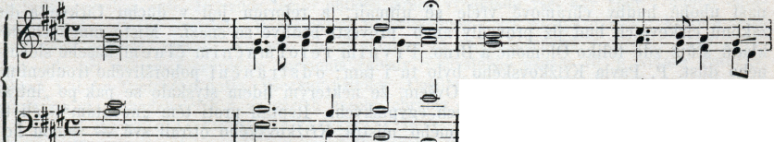

I scabéllum pedum tu o
N— g.
⁻-r -p-
tu - os,
coa
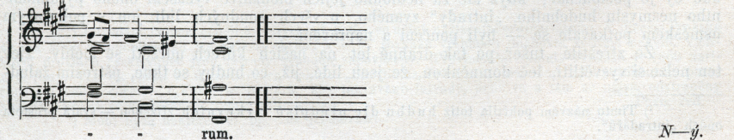
Donec ponam ini
